Занятие І
МОУ Октябрьская СОШ г. Похвистнево Самарской обл.
Предмет Математика .
Класс 1
Учитель Еремеева В.В, I категория
УМК «Школы России»
Используемый учебник : Математика. 1 класс. Авторы: М.И. Моро,М .А. Бантова, Г.В. Бельтюкова,С.И. Волкова,С.В. Степанова
Тема. «Внеклассное занятие «Путешествие по стране Геометрия»
( презентация «Путешествие по стране Геометрия»)
Тип занятия: игра- викторина « Геометрические фигуры»
Технологии: компетентностно-ориетированная, игровая.
Цель занятия: закрепление умения решать задачи геометрического характера.
Задачи занятия: образовательные:
1) обобщить знания о геометрических фигурах;
2) закрепить умения строить рисунки на компьютере;
воспитательные:
1) развивать умения работать в группе;
2) воспитывать уважение к мнению товарища;
развивающие:
1) развивать пространственное мышление и фантазию
Оборудование: листы ватмана, линейки, карандаши, диск «Геометрические сказки», рисунки, компьютеры, мультимедиапроектор.
Ход занятия
І. Организационная часть.
Весь класс делится на три команды (красная, желтая, зелёная) с помощью Цветика – трёхцветика: каждый ученик наугад выбирает листок с цветом своей команды.
ІІ. Тема и цель.
Учитель. Мы с вами отправляемся в путешествие по стране «Геометрия» .В этой стране нам встретятся известные и неизвестные герои. Мы будем совершать открытия и помогать друзьям. Готовы ли вы к приключениям?
Тогда в путь!
Наше путешествие будет продолжаться 3 занятия .
ІІІ. Основная часть. Первое занятие- игра-викторина «Геометрические фигуры» Жюри оценит все работы и выявит победителей по номинациям. (Слайд №1)
Учитель. На учительском столе стоит подставка для канцтоваров. Самые важные среди них - простой Карандаш и его подруга – ластик по имени Чистюлька, которые чаще всего используются на уроках. Они много работают с утра до обеда, помогая ученикам справляться с различными заданиями. А чем они занимаются после?..
Оказывается, в наше отсутствие происходит много чудес. Однажды вот что случилось…
(Просмотр сказки « Карандаш и Чистюлька»)
Учитель. С новыми друзьями мы должны попасть в страну Геометрию. Фея Геометрии хочет проверить ваши знания с помощью кроссворда.
Задание I Кроссворд (слайды №3-5)
По горизонтали:
1) прямоугольник, у которого все стороны равны;
2) прямая линия, у которой есть начало, но нет конца;
3) четырехугольник, у которого все углы прямые.
По вертикали:
4)замкнутая ломаная линия, у которой три угла, три вершины, три стороны.

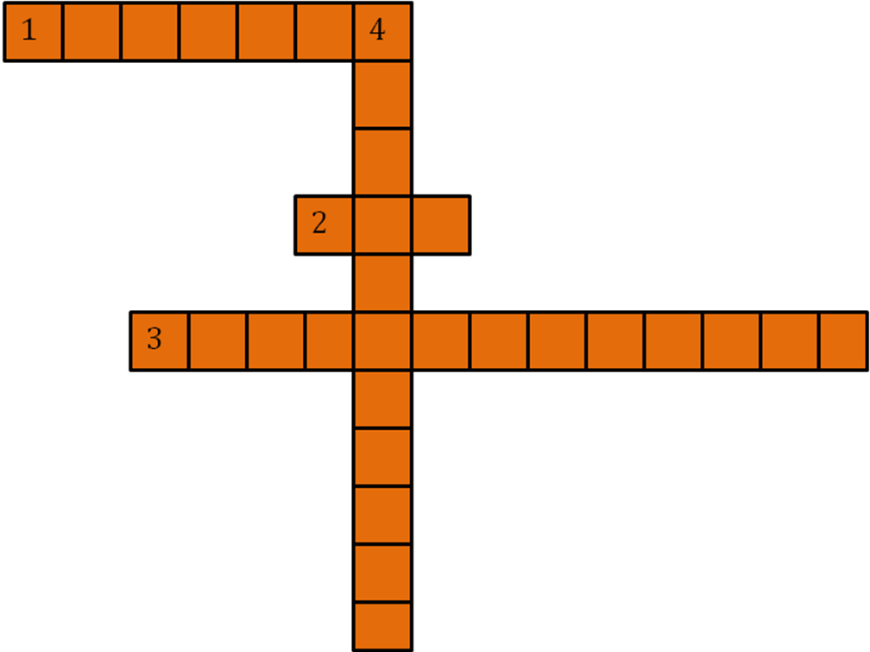
Учитель. Вы познакомились с точками. Не забыли, как их зовут ?
Задание II. Вопросы на слайде задают точки (слайд № 6-9). Ответ в письменной форме даёт каждая команда. За дело, друзья!
Вопросы:
1)ты запомнил, дружок, наши имена?
2)где чей домик?
Учитель. Мы продолжаем путешествие по стране Геометрии. Мы подошли к городу точек. В него пускают только тех, кто знающих геометрию. Посмотрите, кто встречает нас. Это помощница Феи Геометрии принцесса Умейка. Она задаст вам несколько вопросов
Задание ІІІ. Вопросы для команд:
1- сколько прямых линий можно провести через одну точку? ( слайд №12-13)
2- сколько кривых линий можно провести через одну точку? (слайд №14-15)
3- сколько прямых линий можно провести через две точки? (слайд №16-17)
Вопрос для болельщиков: сколько кривых линий можно провести через две точки? (слайд №18-19)
Учитель. Итак, входим в город Точек. Точки решили посадить возле домиков цветы, но не могут это сделать сами. Помогите точкам: нарисуйте геометрические цветы из линий, используя несколько правил о точках и линиях.
Вы вспомнили все нужные для нашего путешествия правила. Молодцы! Теперь берите в руки карандаши, линейки и - за дело: рисуем геометрические цветы. Каждая команда получает большой лист бумаги. Жюри будет оценивать не только красоту и аккуратность работы, но и сплочённость каждой команды.
Задание IV. Выполнение задания: «Цветы для точек».
Учитель. Вы прекрасно справились с тремя заданиями. Точки очень довольны. Теперь возле каждого домика у них вырос сад с прекрасными цветами.( слайд №20-21) Точки – очень дружные фигуры, но их домики малы, а друзей так много, поэтому они решили построить Дом дружбы и попросили нас, путешественников, помочь им. Поможем?
Лучший геометрический теремок станет Домом дружбы.
ЗаданиеV . Самостоятельная работа на компьютере в командах «Геометрический теремок»)
(Сначала команды выполняют работы, затем учитель с капитанами команд строит один теремок, используя все оригинальные задумки слайд № 22-23)
ІV. Итог урока.
Учитель. Вы, ребята, справились со всеми заданиями. Теперь вам открыта дорога в страну . Сама фея приглашает вас посетить её страну в следующем путешествии (слайд № 24) .Сейчас подводим итог занятия. Слово жюри.
Жюри оценило все ваши работы и выявило победителей:
в номинации «Знайка» победила зелёная команда (лучший кроссворд)
в номинации « Рисовайка» победила красная команда (лучшие геометрические цветы)
в номинации «Умейка» победила жёлтая команда (лучший теремок)
V. Рефлексия.
- Понравился ли урок? Какие затруднения были? Кто из героев понравился?

Занятие ІІ
МОУ Октябрьская СОШ г. Похвистнево Самарской обл.
Предмет.Математика .
Класс. 1
Учитель. Еремеева В.В, I категория
УМК «Школы России»
Учебник : Математика. 1 класс. Авторы: М.И. Моро,М .А. Бантова, Г.В. Бельтюкова,С.И. Волкова,С.В. Степанова
Тема. « Внеклассное занятие «Приключения в стране Геометрия».
Тип занятия: игра «Любознайка».
Технологии: компетентностно-ориетированная, игровая.
Цель занятия: закрепление умения решать задачи геометрического характера.
Задачи занятия:
образовательные:
1) обобщить знания о геометрических фигурах;
2) закрепить умения чертить углы и геометрические фигуры;
воспитательные:
1) развивать умения работать в группах;
2) воспитывать уважение к мнению товарища;
развивающие:
1) развивать наблюдательность, умение сравнивать и анализировать;
2) развивать пространственное мышление и фантазию.
Оборудование: тетради, линейки, карандаши, картинки, диск «Геометрические сказки», рисунки, смайлики, компьютер, мультимедиапроектор.
Ход занятия
І. Организационная часть. Изменение состава групп. Ребята снова выбирают цветные листочки.
ІІ. Тема и цель. Игра «Любознайка».
Учитель. Сегодня мы вновь отправляемся в страну «Геометрия». Летим на ракете.( №26)
-Сели в ракету?
-Сели.
-Контакт?
-Есть контакт!
-Мотор?
- Есть мотор!
-Полетели…
Учитель.Прибыли в страну «Геометрия». Видим пустые или сломанные домики. Что случилось? ( слайд №27-28)
( Просмотр отрывка из сказки «Точкоед»)
Учитель. Точкоед развалился, но порядка в стране Геометрии нет. Поможем точкам навести порядок? Для этого мы садимся на поезд и едем по стране Геометрия.
(Дети двигаются по залу, изображая поезд)
ІІІ. Станция «Начертайка». (№29)Каждая команда должна начертить и подписать все углы, которые запомнила. Какая команда сделает лучше и быстрее . (Дети двигаются по залу, изображая поезд)
ІV. Станция «Постройка».(№30) Каждая команда должна начертить геометрические фигуры: треугольник, квадрат и прямоугольник. Какая команда сделает лучше и быстрее. (Дети двигаются по залу, изображая поезд)
V. Станция «Поиграй-ка»(№31+Физкультминутка)
Сейчас мы закроем глаза и представим, что оказались в стране «Геометрия». Каждый из вас будет точкой. Взялись все за руки. Какую фигуру мы создали? (Круг). Подняли руки вверх. Какая теперь фигура? (Семиугольник). Теперь сделайте две фигуры: треугольник и четырехугольник. Назовите правильно свои фигуры. Две точки взялись за руки, что получилось? (Отрезок). Пробежали все точки под воротцами. Встали точки рядом с подругами. Какая фигура? (Ломаная линия). (Дети двигаются по залу, изображая поезд)
VІ. Станция «Нарисуйка». (№32-33)На предыдущем занятии вы показали, как хорошо умеете чертить геометрические фигуры. Сегодня вы должны показать, как умеете строить геометрические города.
Рисование на тему «Как я представляю страну Геометрию»
Каждая команда рисует свой город: 1- город Треугольников; 2- город Прямоугольников; 3- город Кругов и Овалов.
V. Итог занятия. Жюри оценило все ваши работы и выявило победителей:
в номинации «Знайка» победила зелёная команда (все углы правильные);
в номинации « Рисовайка» победила красная команда (самый необычный город)
в номинации «Умейка» победила жёлтая команда (самые ровные геометрические фигуры)
V. Рефлексия. Какая станция была самая интересная? Какое задание было самым трудным?

Занятие ІІІ
МОУ Октябрьская СОШ г. Похвистнево Самарской обл.
Предмет.Математика .
Класс. 1
Учитель. Еремеева В.В, I категория
УМК «Школы России»
Используемый учебник : : Математика. 1 класс. Авторы: М.И. Моро,М .А. Бантова, Г.В. Бельтюкова,С.И. Волкова,С.В. Степанова
Тема занятия «Внеклассное занятие по теме «Приключения в стране Геометрия».
Тип занятия: игра «Брейн-ринг».
Технологии : компетентностно-ориетированная, игровая.
Цель занятия: закрепление умения решать задачи геометрического характера.
Задачи занятия:
образовательные:
1) обобщить знания о геометрических фигурах;
2) закрепить умения чертить отрезки, обозначать их латинскими буквами и находить их сумму;
3) закрепить умения решать задачи на смекалку с помощью отрезков;
воспитательные:
1) развивать умения работать в группе;
2) воспитывать уважение к мнению товарища;
развивающие:
1) развивать наблюдательность, умение сравнивать и анализировать;
2) развивать пространственное мышление и фантазию.
Оборудование: тетради, линейки, карандаши, картинки, диск «Геометрические сказки», рисунки, смайлики, компьютер, мультимедиапроектор.
Ход занятия

І Организационная часть. Изменение состава групп. Ребята снова выбирают цветные листочки.
ІІ. Тема и цель.
Учитель. Сегодня мы проводим заключительное путешествие по стране «Геометрия». Отправляемся в сказку «Капризулька в стране «Геометрия». В ней мы проведём разминку и проверим свои силы. А нашим героям опять нужна помощь. Нашу помощь они примут, только если вы покажете свои знания по геометрии.
ІІІ. Учитель. На заключительном занятии мы играем в игру игра «Брейн-ринг». «Какая команда окажется самой быстрой и будет правильно отвечать на все вопросы, той присваивается звание «Знатоки геометрии»
Учитель. На слайде (№36-39) и на парте у вас геометрические фигуры.
5
2
4
6
1
3

-Вам приготовила задания Геометрина.Посмотрите внимательно на фигуры.
Задание1:
1. Распределите их на две группы тремя способами.
2. Укажите признак, по которому вы распределили фигуры. - ( 1 способ - по цвету, 2 способ - по форме: круглые- некруглые или с углами- без углов, 3 способ - по размеру)
Задание2 (слайд №40-41)
Найди лишнюю фигуру:

-чем отличаются луч и отрезок, прямая и луч.
Учитель. Теперь ваши знания хочет проверить помощница Феи страны геометрии- принцесса Леталочка.
Задание 3. Задача на смекалку (слайд №43-44).
1) Рыбак поймал окуня, ерша и щуку. Щуку он поймал раньше, чем окуня, а окуня раньше, чем ерша. Какую рыбу поймал позже - ерша или щуку? Какую рыбу поймал последней? Какую - первой?
2) Покажи на рисунке, в каком порядке рыбак поймал рыбу, обозначив окуня красным отрезком, ерша- синим, а щуку- зеленым.

Щука Окунь Ерш
.
Физкультминутка
1. Массаж ног.
2. Упражнения для глаз:
1) закрыть – открыть глаза (2-3 раза);
2) движение глазными яблоками: вверх-вниз , влево- вправо (3-4 раза); отдых;
3) самомассаж подушечками пальцев: нажим, круговые движения; отдых;
4) посмотреть вдаль.
Задание 4. Какого цвета фигуры выйдут с фабрики? (слайд №4-465)
Учитель. Вы очень хорошо работаете. Молодцы, справились со всеми заданиями. Смотрите, сама Фея страны геометрии принесла вам задания. Думайте, решайте!!!
Задание 5. Сложение отрезков(слайд № №48-49)
1) Рассмотри чертеж. Назови каждый отрезок.

А К М
О
-Как называется отрезок АМ? ( сумма отрезков АК и ОМ)
Задание 6 (слайд №50-51).
3). Сколько здесь отрезков?(3)

Задание 7. Работа с палочками (слайд №52-53).
1.Задание на смекалку. Составь из 12 палочек 5 квадратов

( 4 маленьких и 1 большой)
VІ. Итог урока. Жюри оценивает работу команд, каждая команда получает приз.
Команда, набравшая большее число очков получает звание «Знатоки геометрии», остальные команды- звание «Помощники страны Геометрии»
VІІ. Рефлексия. Понравилось вам, ребята наше путешествие по стране Геометрии? Свое настроение покажите с помощью смайлика на своих рабочих листах и на доске.

